德鲁公司热能表检定用数据传输协议
超声波表举例（十六进制显示）
一、超声波表红外口启用指令：
在发送各项命令之前，先发出下面指令来唤醒该表：
波特率：9600；校验位：偶校验；数据位：8；停止位：1；
数据：FFH，重复发送200次以上。
二、波特率：2400；校验位：偶校验；数据位：8；停止位：1；
三、前导字节: 在发送帧信息之前， 应先发送2 -4 个字节F E H；
四、传输次序: 所有数据均先传送低位字节， 后传送高位字节。有单位的数据单位代码在数据之后；
五、启动到检定状态指令
FEH FEH FEH FEH 68H 20H AAH AAH AAH AAH AAH AAH AAH 33H 00H 61H 16H
没有应答报文，显示屏有通讯成功的显示。
六、广播地址读表
例如：表号为21098754的热能表高精度读表指令：
FEH FEH FEH FEH 68H 20H AAH AAH AAH AAH AAH AAH AAH 01H 03H 3FH 90H 03H 04H 16H
热能表正常应答返回数据：
FEH FEH FEH FEH FEH FEH 68H 25H
54H 87H 09H 21H 00H 11H 11H 1.表号：21098754
81H 3AH 3FH 90H 01H 2.应答控制码数据长度数据标识序列号
74H 28H 00H 3.供水温度（0028.74℃）
00H 00H 00H 4.内部使用
01H 02H 00H 00H 2CH 5.高精度流量（00.000201 m³）
02H 00H 00H 00H 05H 6.高精度热量（0000.0002kWh）
00H 00H 00H 7.累积报警时间（000000s）
03H 00H 8.口径和版本号
24H 00H 00H 00H 9.内部使用
51H 23H 02H 10.内部使用
54H 87H 09H 21H 11.表号（21098754）
4FH 0FH 81H 0FH 58H 0FH 45H 0EH 12.流量点参数
00H 00H 00H 00H 13.内部使用
00H 04H 13.仪表参数
30H 28H 00H 14.回水温度（0028.30℃）
30H 07H 10H 20H 15.当前日期 日月年
00H 00H 16.状态字
1EH 16H 17.校验和，结束位
七、修改表号
68 20 N0 N1 N2 N3 N4 N5 N6 39 11 18 A0 AA X0 X1 X2 X3 X4 X5 X6 SS mm HH DD MM YY YY CS 16
N0..N6 旧表号，X0…X6 新表号，ssmmhhddmmyyy日期时间，修改表号同时将时间也校准了。
没有返回应答报文，显示屏有修改成功的显示。
八、修改流量参数
68 20 N0 N1 N2 N3 N4 N5 N6 36 0C A0 19 06 00 A3 A2 A1 A0 CS 16
A3…A0 流量修正系数 从大到小排列。两字节定点小数（1位整数3位小数）
流量系数=1/(1+误差值/100)
流量系数一位整数决定了流量系数不能大于16
通讯成功后不返回应答报文,显示屏有修改成功的显示。

热能表标准通讯协议CJ/T 188-2004<户用计量仪表数据传输技术条件>中规定的数据表达格式和单位代码如下：
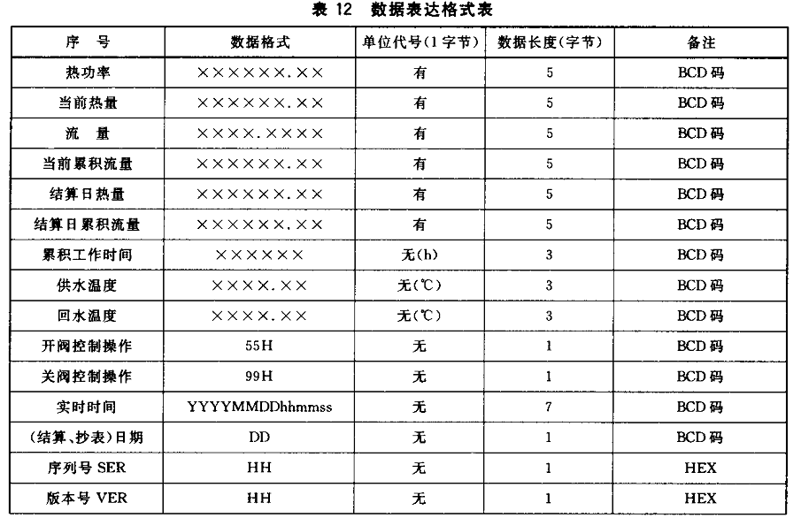
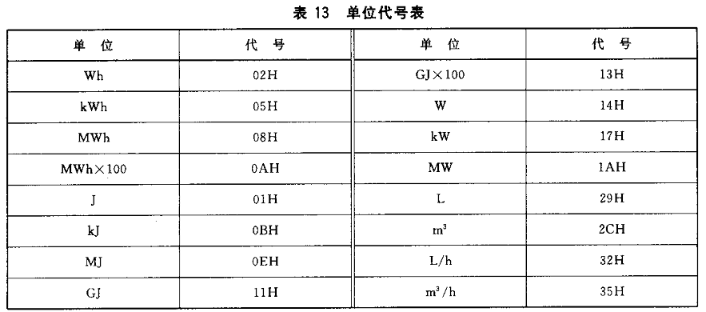

唤醒红外：
FF FF FF FF FF FF FF FF FF FF FF FF FF FF FF FF FF FF FF FF FF FF FF FF FF FF FF FF FF FF FF FF FF FF FF FF FF FF FF FF FF FF FF FF FF FF FF FF FF FF FF FF FF FF FF FF FF FF FF FF FF FF FF FF FF FF FF FF FF FF FF FF FF FF FF FF FF FF FF FF FF FF FF FF FF FF FF FF FF FF FF FF FF FF FF FF FF FF FF FF FF FF FF FF FF FF FF FF FF FF FF FF FF FF FF FF FF FF FF FF FF FF FF FF FF FF FF FF FF FF FF FF FF FF FF FF FF FF FF FF FF FF FF FF FF FF FF FF FF FF FF FF FF FF FF FF FF FF FF FF FF FF FF FF FF FF FF FF FF FF FF FF FF FF FF FF FF FF FF FF FF FF FF FF FF FF FF FF FF FF FF FF FF FF FF FF FF FF FF FF FF FF FF FF FF FF FF FF FF FF FF FF FF FF FF FF FF FF FF FF FF FF FF FF FF FF FF FF FF FF FF FF FF FF FF FF FF FF FF FF FF FF FF FF FF FF FF FF FF FF FF FF FF FF FF FF FF FF FF FF FF FF FF FF FF FF FF FF FF FF FF FF FF FF FF FF FF FF FF FF FF FF FF FF FF FF FF FF FF FF FF FF FF FF FF FF FF FF FF FF FF FF FF FF FF FF FF FF FF FF FF FF FF FF FF FF FF FF FF FF FF FF FF FF FF FF FF FF FF FF FF FF FF FF FF FF FF FF FF FF FF FF FF FF FF FF FF FF FF FF FF FF FF FF FF FF FF FF FF FF FF FF FF FF FF FF FF FF FF FF FF FF FF FF FF FF FF FF FF FF FF FF FF FF FF FF FF FF FF FF FF FF FF FF FF FF FF FF FF FF FF FF FF FF FF FF FF FF FF FF FF FF FF FF FF FF FF FF FF FF FF FF FF FF FF FF FF FF FF FF FF FF FF FF FF FF FF FF FF FF FF FF FF FF FF FF FF FF FF FF FF FF FF FF FF FF FF FF FF FF FF FF FF FF FF FF FF FF FF FF FF FF FF FF FF FF FF FF FF FF FF FF FF FF FF FF FF FF FF FF FF FF FF FF FF FF FF FF FF FF FF FF FF FF FF FF FF FF FF FF FF FF FF FF FF FF FF FF FF FF FF FF FF FF FF FF FF FF FF FF FF FF FF FF FF FF FF FF FF FF FF FF FF FF FF FF FF FF FF FF FF FF FF FF FF FF FF FF FF FF FF FF FF FF FF FF FF FF FF FF FF FF FF FF FF FF FF FF FF FF FF FF FF FF FF FF FF FF FF FF FF FF FF FF FF FF FF FF FF FF FF FF FF FF FF FF FF FF FF FF FF FF FF FF FF FF FF FF FF FF FF FF FF FF FF FF FF FF FF FF FF FF FF FF FF FF FF FF FF FF FF FF FF FF FF FF FF FF FF FF FE FE FE FE 68 20 AA AA AA AA AA AA AA 33 00 61 16

设置进入检定状态
FF FF FF FF FF FF FF FF FF FF FF FF FF FF FF FF FF FF FF FF FF FF FF FF FF FF FF FF FF FF FF FF FF FF FF FF FF FF FF FF FF FF FF FF FF FF FF FF FF FF FF FF FF FF FF FF FF FF FF FF FF FF FF FF FF FF FF FF FF FF FF FF FF FF FF FF FF FF FF FF FF FF FF FF FF FF FF FF FF FF FF FF FF FF FF FF FF FF FF FF FF FF FF FF FF FF FF FF FF FF FF FF FF FF FF FF FF FF FF FF FF FF FF FF FF FF FF FF FF FF FF FF FF FF FF FF FF FF FF FF FF FF FF FF FF FF FF FF FF FF FF FF FF FF FF FF FF FF FF FF FF FF FF FF FF FF FF FF FF FF FF FF FF FF FF FF FF FF FF FF FF FF FF FF FF FF FF FF FF FF FF FF FF FF FF FF FF FF FF FF FF FF FF FF FF FF FF FF FF FF FF FF FF FF FF FF FF FF FF FF FF FF FF FF FF FF FF FF FF FF FF FF FF FF FF FF FF FF FF FF FF FF FF FF FF FF FF FF FF FF FF FF FF FF FF FF FF FF FF FF FF FF FF FF FF FF FF FF FF FF FF FF FF FF FF FF FF FF FF FF FF FF FF FF FF FF FF FF FF FF FF FF FF FF FF FF FF FF FF FF FF FF FF FF FF FF FF FF FF FF FF FF FF FF FF FF FF FF FF FF FF FF FF FF FF FF FF FF FF FF FF FF FF FF FF FF FF FF FF FF FF FF FF FF FF FF FF FF FF FF FF FF FF FF FF FF FF FF FF FF FF FF FF FF FF FF FF FF FF FF FF FF FF FF FF FF FF FF FF FF FF FF FF FF FF FF FF FF FF FF FF FF FF FF FF FF FF FF FF FF FF FF FF FF FF FF FF FF FF FF FF FF FF FF FF FF FF FF FF FF FF FF FF FF FF FF FF FF FF FF FF fe fe FE FE 68 20 AA AA AA AA AA AA AA 01 03 3F 90 03 04 16

FE FE FE FE 68 20 AA AA AA AA AA AA AA 01 03 1F 90 01 A2 16

